Муниципальное автономное общеобразовательное учреждение
средняя общеобразовательная школа №4 г.Курганинска

Спортивная игровая программа
«День защитников отечества»

Полунчаева Зоя Юрьевна
учитель начальных классов

Цели: - рассказать о празднике День защитника Отечества;
- воспитывать уважение к армии;
- развивать смекалку
- способствовать формированию патриотических чувств
Оборудование: спортивные фишки для эстафет, старые газеты, мел, воздушные шары, звездочки (см. приложение ), конфеты, листы бумаги, мишень, мячи для игровых бассейнов (20 шт.), гимнастические палки 2 шт. (можно заменить швабрами), бечевка, медальки для награждения.

Ход мероприятия:

- Вступительное слово учителя.
Сегодня день у нас особый:
Солдатом каждый может быть.
Мы собрались сегодня, чтобы
Поздравить воинов родных.
И пожелать нашим ребятам
Уметь державу защищать!
Но никогда с войной проклятой,
Чтоб не встречаться, не страдать!
- Игровая программа
«Строевая подготовка»
По команде ведущего игроки должны построится в шеренгу по росту, по цвету глаз, по алфавиту, по цвету волос…
«Переправа»
Каждая команда получает газету и с помощью газеты проявляя смекалку должна переправиться на противоположный берег обозначенный спортивными фишками для эстафет.
«Бой»
Взять шаров (по 5 штук двух разных цветов). Создайте две команды. Разделите помещение на 2-е равные части мелом, расставьте команды друг против друга. Каждой команде раздайте по 5 шаров. Задача: пока звучит музыка, нужно перебросить шары на сторону соперника. Это не так просто, ведь соперники возвращают победные шары! Как только музыка останавливается, ребятишки замирают. Ведем подсчеты. Этот веселый конкурс для детей проводится в несколько этапов. Побеждает та команда, на чьей стороне меньше шаров.
Викторина
Ответить на вопросы викторины за каждый правильный ответ звезда
■ Вооруженные силы. Ответ: Армия.
■ Выпускник военного училища. Ответ: Офицер.
■ Солдат, охраняющий рубежи Родины. Ответ: Пограничник.
■ Бывает сторожевая, походная, пограничная. Ответ: Застава.
■ Ручной разрывной снаряд. Ответ: Граната.
■ Мужское имя и пулемет в гражданскую войну. Ответ: Максим.
■ Холодное оружие. Ответ: Меч.
■ Команда стрелять. Ответ: «Пли».
■ Укрытие, из которого солдаты стреляют. Ответ: Окоп.
■ Воинское подразделение, несущее охрану чего-нибудь или кого-нибудь. Ответ: Караул.
■ Место расположения военачальника. Ответ: Ставка.
■ Войсковая часть, расположенная в городе, крепости. Ответ: Гарнизон.
■ Отборная часть армии. Ответ: Гвардия.
■ Передвижение войск на новое направление с целью нанесения удара. Ответ: Маневр.
■ Место расположения войск к бою. Ответ: Позиция.
■ Крупное соединение войск. Ответ: Корпус.
■ Военное укрепление, которое состоит из вала и рва перед ним. Ответ: Редут.
■ Военный термин, обозначающий внезапное нападение. Ответ: Атака.
■ Краткий доклад военнослужащего старшему по званию. Ответ: Рапорт.
■ Солдатское пальто. Ответ: Шинель.
■ Место, где можно пострелять по мишеням. Ответ: Тир.
■ Тяжелая боевая машина (из четырех букв). Ответ: Танк.
■ Торжественный смотр войск. Ответ: Парад.
■ Передвижение войск. Ответ: Маневр.
■ Набег отряда военных в тыл противника. Ответ: Рейд.
«Конструкторы»
Все участники получают по 1 листу бумаги из которого необходимо сделать самолетик
Кто быстрее выполнить задание тот и победил приз конфета.
«Летчики-испытатели»
По команде стрелки выстраиваются в ряд и запускают свои самолетики в мишень за каждое попадание звезда

«Военная тайна»
Ведущий или кто-то из игроков громко задает вопрос. Необходимо предупредить игроков, что ответы на вопросы должны относиться к армии.
— Кто?
Каждый игрок пишет что придумает вверху своего листочка, затем заворачивает и игроки меняются листочками (чтобы не запутаться, передают по кругу). Далее следует вопрос
— С кем?
Пишут, заворачивают, передают по кругу.
— Где?
— Когда?
— Что делали?
— Что им сказали?
— Чем все закончилось?
«Война войной на обед по расписанию»
Команды выстраиваются в колонну по команде необходимо зажать мяч коленями и добраться до стола с провизией (конфетами) и также вернуться назад.
«Саперы»
Участники выстраиваются в очередь друг за другом и приступают к разминированию игрового поля. На полу (на расстоянии шага) в линию раскладываем мячи ( 20штук ) Задача : 1-й участник присаживается на корточки и берет первый мяч, потом(!) делает, не вставая, маленький прыжок к следующему мячу, берет его и так далее, перемещаясь прыжками на корточках. Задача: собрать как можно больше мячей! Как только мячи рассыпаются, выкладываем их снова на полу, к заданию приступает следующий участник. Нельзя собирать в одежду. Можно в руки, на колени, под подбородок…
«Кавалерия»
Взять гимнастическую палку и обскакать вокруг фишки выигрывает та команда, которая первой закончит.
«Альпинисты»
Две команды игроков должны на скорость "пришить" всех членов команды друг к другу. Вместо иголки используется ложка, к которой привязана нитка, бечевка. "Пришивать" можно через ремешок, лямку, петлю на брюках
Самый вежливый и боец.
Все девочки получают по 1 звезде на этой звезде они пишут имя мальчика самого смелого вежливого и доброго
«Увольнительная»
Стулья ставят в круг в центр один стул игроки садятся на стулья играет музыка когда музыку останавливается игроки должны успеть взять приз.

Стулья ставят в круг, детей на одного больше. Под музыку дети двигаются по кругу. Как только музыка замолкает, дети садятся на стулья. Кому не хватило стула, выбывает из игры
«Пройди по трапу».
На полу веревка (или линия), нужно пройти с завязанными глазами и не оступиться.
Разведчики.
Прикрепить хвост нарисованному на доске ослу с завязанными глазами

- Подведение итогов награждение.
ПРИЛОЖЕНИЕ


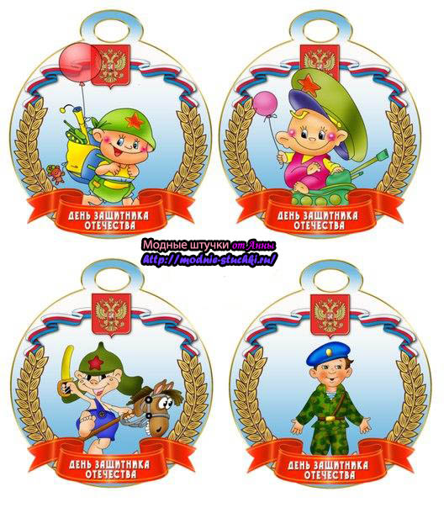
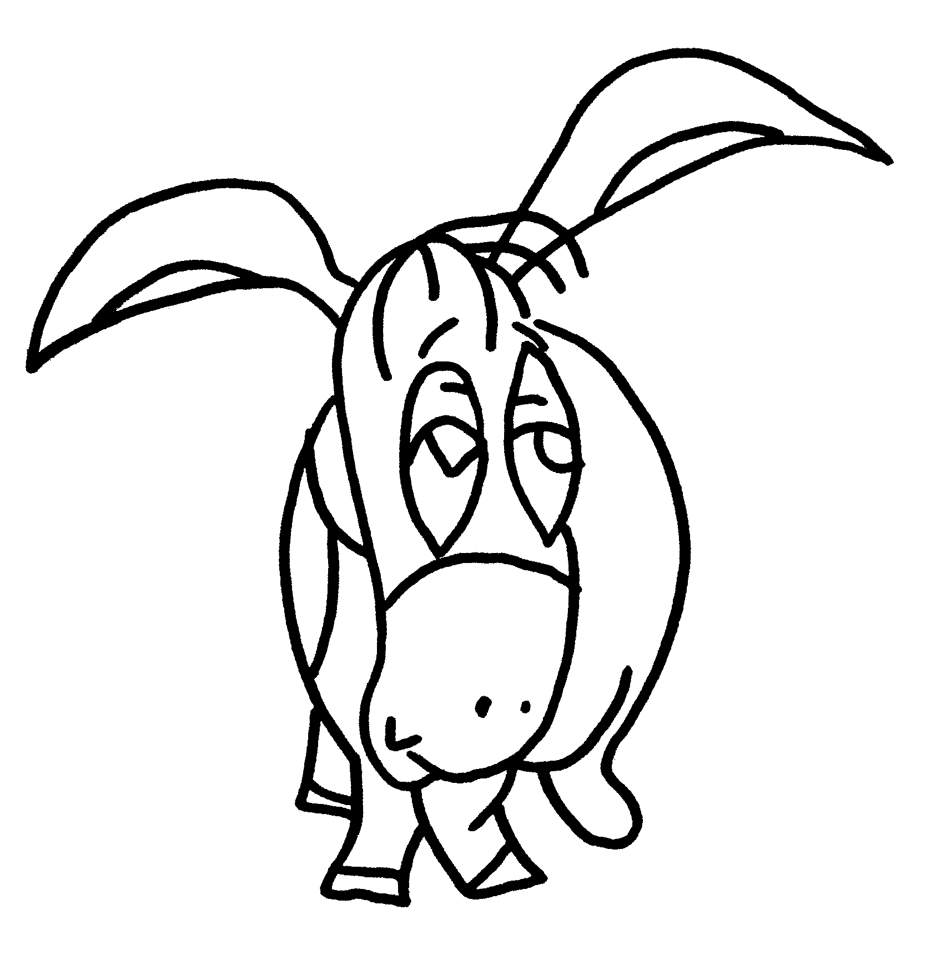
Использованные материалы:
http://foto.sibmama.ru/displayimage.php?album=lastupby&cat=0&pos=209&uid=1
http://demiart.ru/forum/lofi/index.php/boss.swf/t34068-550.html
http://ped-kopilka.ru/shkolnye-prazdniki/den-zaschitnika-otechestva/viktoriny-dlja-shkolnikov-na-23-fevralja-s-otvetami.html
http://modnie-stuchki.ru/800/veselyj-podarok-muzhchinam-na-23-fevralya/

